Téléchargement application ZOOM
Cliquez sur ce lien : Téléchargement ZOOM
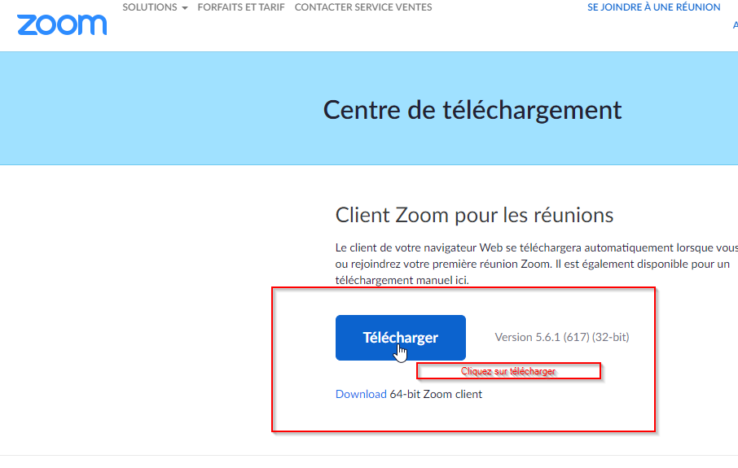
Une fois que vous avez télécharger le logiciel zoom, vous pouvez commencer l'installation :
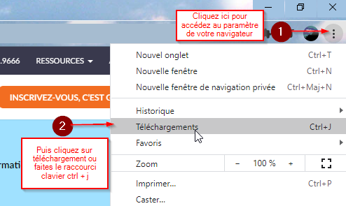
Puis cliquez sur le client :
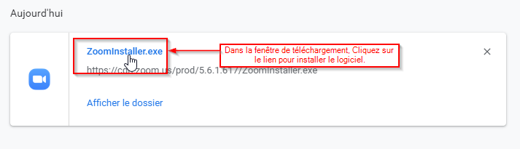
À la fin de l'installation vous lancez l'application et vous pouvez vous connecter ou rejoindre une réunion.

